

**РЕСПУБЛИКА ДАГЕСТАН БУЙНАКСКИЙ РАЙОН МКОУ ВАНАШИНСКАЯ ООШ**

____________________________________________________________________________

**368211, Республика Дагестан, Буйнакский район, с. Ванаши**

**МКОУ Ванашинская ООШ**

**2. По целевой Программе**

**«Повышение правовой культуры населения».**

|  |  |  |  |  |  |  |
| --- | --- | --- | --- | --- | --- | --- |
| № | Содержание | Класс | Кол-во уч. | Дата | Приглашенные | Ответственные |
| 1 | Конкурс на лучший рисунок,посвященный символике Дагестана. | 2 | 5 | 1.9.2018г. |  | Акаева М.А. |
| 2 | Главные ценности нашей жизни (семья, дом, Родина…) | 3 | 5 | 1.09.2018г. |  | Сунгурова З.М. |
| 3 | «Я гражданин России». | 5-9 | 32 | 1.09.2018г | Депутат Бекуев И.М. | Амирбекова З.М. |
| 4 | Беседы на уроках права «Мои права и обязанности в школе» | 8 | 9 | 20.09.2018г. |  | Салимбекова С.М. |

3.09.2018г. Конкурс на лучший рисунок посвященный символике Дагестана.2кл. охват 5 уч ответственный: Акаева М.А.

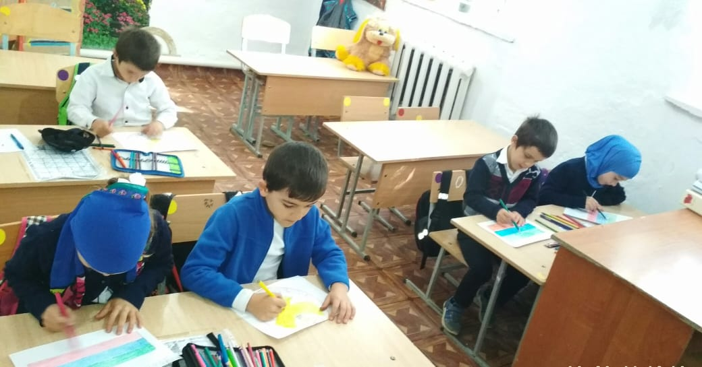

3.09.2018г. Главные ценности нашей жизни (семья, дом, Родина…)3кл. охват 5 уч ответственный: Сунгурова З.М.

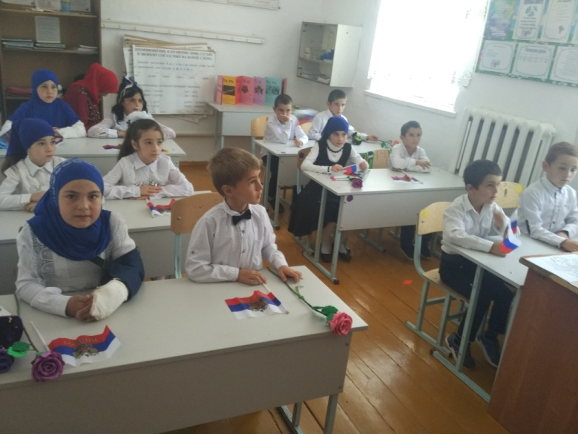 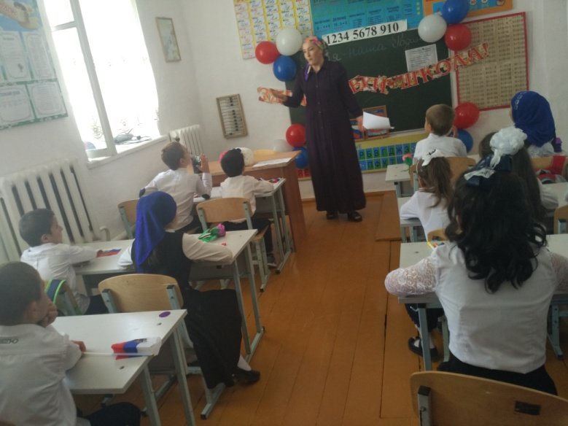

3.09.2018г. Урок «Я гражданин России». .5-9кл. охват32уч ответственный: Амирбекова З.М.

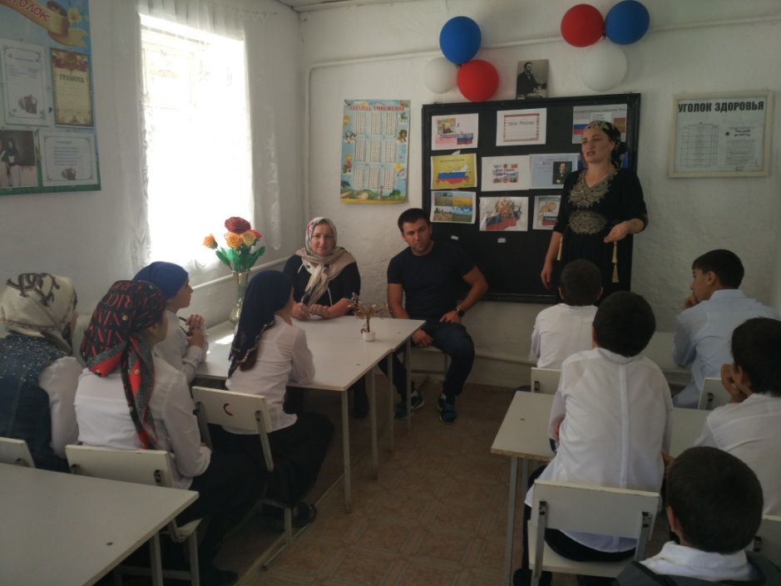

Беседы на уроках права «Мои права и обязанности в школе»8 кл. охват 9уч. Ответственный Салимбекова С.М.

